SOLOMON SL10 SL20 SL30 HQ10 HQ30
Tuesday, September 13th, 2011 | SID
Moj kontroler za lemilicu ume da radi sa 2 vrste lemilica. Sa onima koje imaju senzor u obliku K-tip termopara i onima koje imaju PTC senzor. Solomon lemilice imaju K-tip termopar koji daje mogućnost čitanja temperature grejača.
Solomon je jedan od najvećih OEM proizvođača lemne opreme. U svetu se prodaje pod razlicitim imenima (Nedis, Elanco, Tenma …) a u Srbiji se da kupiti u Kelco-u. Kelco drži i GREJAČ HQ20/30 i GREJAČ SL10-30S, pritom je HQ nova verzija lemilice koju preporučujem dok je SL stara verzija koja koristi stare vrhove i nije bas neki kvalitet. Stare SL lemilice koriste bakarni vrh malog termalnog kapaciteta koji se “zabada” u lemilicu. Nove HQ lemilice koriste vrh koji se “navlači” na grejač, i koji je dosta većeg termalnog kapaciteta te ne gubi temperaturu tako lako. Lemilica se, i ako iste snage, mnogo brže greje zbog boljeg kontakta između vrha i grejača. Konektor na obe vrste lemilica je isti, DIN5 muski se nalazi sa strane lemilice a pinout je ovakav:
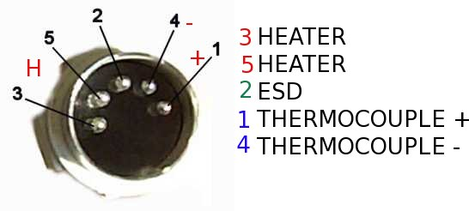
Solomon soldering iron pinout
ESD pin preko 1M (megaom) otpornika vežite na uzemljenje.
Grejač je 48W predviđen da radi sa 24VAC.
Senzor je klasičan Ktip termopar.
Lemilica (HQ verzija) rastavljena izgleda ovako:
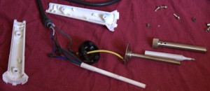
SOLOMON HQ
Ovako isgleda SL verzija (koju NE PREPORUCUJEM, lemilicu rastavio i slikao kolega Odin, slika skinuta odavde):
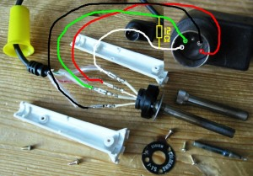
Solomon SL-10 (ne preporucujem)

